Nevíte, kam s ní? Pomůže Vám nová aplikace

V průměrné české domácnosti je nyní 16 kusů světelných zdrojů. Jsou mezi nimi jak klasické a halogenové žárovky, tak i úsporné zářivky či LED diodové žárovky. Kam s nimi, když doslouží? Wolframové žárovky je možné vyhodit do běžného odpadu. Úsporky je však, vzhledem k malému obsahu rtuti, potřeba odevzdat k recyklaci. Navíc se díky recyklaci využije více než 95 % materiálů, ze kterých jsou vyrobené.

Pokud i vám v domácnosti dosloužila úsporná zářivka a vy přemýšlíte, kde je ve vašem okolí nejbližší sběrné místo, využijte užitečnou mobilní aplikaci „Kam s ní“ společnosti EKOLAMP.

Nová aplikace vám rychle pomůže najít sběrný dvůr, obchod s elektrem, supermarket, obecní úřad, nebo další místa ve vašem okolí, kde jsou umístěny sběrné nádoby. Aplikaci si můžete zdarma stáhnout do mobilního telefonu nebo tabletu s operačním systémem Android nebo iOS. Kromě mapy sběrných míst aplikace navíc obsahuje přehledný popis jednotlivých druhů světelných zdrojů a kvíz na procvičení znalostí.

QR kód iOS QR kód Android
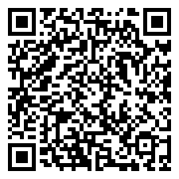
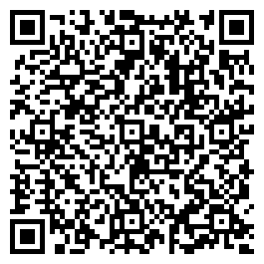

V našem městě/v naší obci můžete vysloužilé světelné zdroje odevzdat ve sběrném dvoře (adresa, otevírací doba) nebo zanést do malé sběrné nádoby, která je umístěna (městský úřad, informační středisko, nákupní centrum – pokud ve vaší obci malá sběrná nádoba je).

V Česku je nyní k dispozici přes 4400 sběrných míst. Zpětný odběr světelných zdrojů pro naši obec/naše město zajišťuje kolektivní systém EKOLAMP, který v České republice funguje již od roku 2005. Vytváří síť sběrných míst a plně hradí přepravu sběrných kontejnerů do recyklační firmy i samotnou recyklaci. Díky tomu ušetří jméno města/obce finanční prostředky, které bychom jinak museli vynaložit na recyklaci nebezpečných odpadů.

Více se o problematice nakládání s nefunkčními zářivkami dočtete na www.ekolamp.cz.

